

本科学生学年论文

|  |  |
| --- | --- |
| 论文题目： | 基于PHP技术的手机销售系统的设计与实现 |
| 学 院： |  |
| 年 级： |  |
| 专 业： |  |
| 姓 名： | 张晓阳 |
| 学 号： |  |
| 指导教师： |  |
|  |  |

2019年 06 月 18 日

# 摘要

  在互联网飞速发展的今天，互联网成为人们快速获取和交换信息的重要渠道。互联网上发布信息主要是通过网站实现，通过网络运营，消费者产生了一种全新的消费方式和购物理念。手机是一种高科技产品，通过手机缩短了人与人之间的距离，人与人之间联系越来越日常化，由于地理方面的限制，有的人们只能在一些很少的手机品牌当中进行选择，通过本系统人们可以尽情选择自己喜欢的手机，而不受地理位置的限制，了解到手机各方面信息，如价格，款式，性能等。对于企业商家来说，通过这个系统不仅能从这批客户来源中获得巨大的经济效益，还可以通过这个系统方便的宣传新产品，了解产品的反馈信息和市场动态。

手机销售系统由用户前台、管理员后台和超级管理员三大部分组成，其中用户的主要功能有自身信息管理、商品检索、购物车功能。管理员有信息管理、商品检索、用户管理、商品管理、购物车管理功能。超级管理员有信息管理、用户管理、管理员管理、商品管理、购物车管理功能。本系统采用PHP作为开发环境，MySQL作为数据服务器，来开发一个手机销售网站系统，具有很大的开发价值。

关键字

手机销售系统；PHP；MySQL；手机销售；软件测试

# **Abstract**

Today, with the rapid development of the Internet, the Internet has become an important channel for people to obtain and exchange information quickly. Publishing information on the Internet is mainly achieved through the website. Through the network operation, consumers have produced a new consumption mode and shopping concept. Mobile phone is a kind of high-tech product. It shortens the distance between people and makes the contact between people more and more daily. Due to the limitation of geography, some people can only choose among a few mobile phone brands. Through this system, people can choose their favorite mobile phone as much as they like, without the limitation of geographical location, and understand all aspects of mobile phone information. Such as price, style, performance, etc. For businesses, this system can not only get huge economic benefits from these customer sources, but also facilitate the promotion of new products through this system, to understand product feedback information and market dynamics.

Mobile sales system is composed of user's front desk, administrator's back desk and super administrator. The main functions of users are information management and shopping cart. Administrators have information management, user management, commodity management, shopping cart management functions. Super administrator has information management, user management, administrator management, commodity management, shopping cart management functions. This system uses PHP as the development environment and MySQL as the data server to develop a mobile sales website system, which has great development value.

**Key words**

Mobile Sales System: PHP; MySQL; Mobile Sales; Software Testing

目录

**摘要** I

**Abstract** II

第一章 绪论 1

1.1 项目背景 1

1.2项目的目的与意义 1

1.2.1 项目的目的 1

1.2.2 项目的意义 1

1.3

第二章 系统需求分析 2

2.1 可行性分析 2

2.2系统用户介绍 2

2.3系统非功能行性需求 2

2.4 本章小结 2

第三章 系统概要设计 3

3.1 系统设计原则 3

3.2 系统总体架构设计 3

3.3系统数据库设计 3

3.4 用户界面设计 4

3.4.1 登录UI界面设计 4

3.4.2 注册UI界面设计 5

3.4.3 首页UI界面设计 5

3.4.4 温湿度折线图 5

3.5 本章小结 6

第四章 系统详细设计与实现 7

4.1 系统登录的详细设计与实现 7

4.1.1 登录时序图 7

4.1.2 登录算法描述 7

4.2 本章小结 8

第五章 系统软件测试 9

5.1 系统测试的目的 9

5.2 功能模块测试 9

5.3 系统综合测试 9

5.4 本章小结 10

结论 11

参考文献 12

致谢 13

# 第一章 绪论

## 1.1 项目背景

在当前手机广泛使用，手机更新换代的速度加快，人们换手机的速度日益加快，日益增长的文化生活在对手机性能要求上体现的相当明显。在当代社会，手机是每人必备的工具，随着科技行业的迅速发展，人民生活水平、消费能力的提高，手机的更新换代的速度也在不断提高，对于不懂手机的群体而言，一个手机购买辅助系统显得尤为重要，用户的职业、硬性需求、性别都会在推荐手机的考虑范围之内，当然用户也可以自由选择品牌，还可录入对某款手机的用户体验，以让新用户有一个更好的体验。

## 1.2 项目的目的与意义

在方便用户需求的基础上，精细化产品需求，让细节决定体验。

### 1.2.1 项目的目的

本系统的目的在于为不了解手机市场的用户，能够精确购买到符合自身需求的手机商品，将手机的性价比最大化，并且也为专业人士提供一个方便的选购网站。通过本系统人们可以尽情选择自己喜欢的手机，而不受地理位置的限制，了解到手机各方面信息，如价格，款式，性能等。对于企业商家来说，通过这个系统不仅能从这批客户来源中获得巨大的经济效益，还可以通过这个系统方便的宣传新产品，了解产品的反馈信息和市场动态[1]

### 1.2.2 项目的意义

本项目的意义是系统和科学的构建人类个性需求与实体商品的联系。在互联网飞速发展的今天，互联网成为人们快速获取和交换信息的重要渠道。互联网上发布信息主要是通过网站实现，通过网络运营，消费者产生了一种全新的消费方式和购物理念。

# 第二章 系统需求分析

系统需求分析，是研发人员经过对业务方需求的理解从而准确分析项目划分的功能、需要的资源、可行性分析以及可能出现的问题等。完善用户的具体需求定义，从而顺利的开始研发的过程。本章是从手机销售系统的可行性角度出发，对系统具体的功能性需求、非功能需求和其他非重点需求展开分析[1]。

## 2.1 可行性分析

可行性分析是通过对系统的主要内容和相应的条件如资源、规模、技术、环境等情况从技术和经济等方面进行研究调查和分析比较，并对系统未来的情况进行预测[2]。

## 2.2系统用户介绍

本系统主要分成了三级权限：普通用户、管理员、超级管理员。以下是角色的详细介绍。

1. 普通用户。普通用户通过登录使用自身信息管理、商品检索、购物车功能。

2. 管理员。管理员通过在管理端登录后可以有信息管理、商品检索、用户管理、商品管理、购物车管理功能

3. 超级管理员。管理员是本系统中权限最高的角色，可以对所有角色的用户新增、删除、修改，同时拥有信息管理、用户管理、管理员管理、商品管理、购物车管理功能

## 2.3 系统非功能性需求**：**

在当代社会，手机是每人必备的工具，随着科技行业的迅速发展，人民生活水平、消费能力的提高，手机的更新换代的速度也在不断提高，对于不懂手机的群体而言，一个手机购买辅助系统显得尤为重要，用户的职业、硬性需求、性别都会在推荐手机的考虑范围之内，当然用户也可以自由选择品牌，还可录入对某款手机的用户体验，以让新用户有一个更好的体验。

## 2.4 本章小结

本章将本系统的具体需求设计展开分析研究。首先对几个方面的可行性做了分析，包括功能和非功能的需求以及产品需求和运行需求等外部需求。在第一部分中对系统的主要功能用例图、用例描述等方法具体的分析介绍，从代码层面上了解系统的运行过程，然后从其他非功能需求方面展开说了系统运行环境等需求。

# 第三章 系统概要设计

上一章主要对本系统的需求进行详细分析，本章根据需求的解析为基础，对手机销售系统进一步分析，重点介绍系统的总架构以及更加详尽的模块分析。

## 3.1 系统设计原则

本系统开发遵循的原则如下：

1. 合适性：

本系统开发充分考虑用户的使用时的空间和时间范围，为其做了很多优化。

1. 结构稳定性：

本系统在架构设计的时候就照顾到未来功能方面有调整，所以在公共的方法和接口方面做了很多兼容处理，后期调整结构和功能模块的时候不需要重写底层代码。

1. 复用性：

系统在实现的过程中将许多常用的工具类方法如数据处理、数据封装。接口校验等公共方法进一步封装成模块，对一些各个页面都使用的方法和模块封装成组件，进一步降低了冗余代码，提高了代码的运行效率，同时为后期维护提供了便利。做到了更改一处，所有使用的地方都同步修改[3]。

## 3.2 系统总体架构设计

1. 用户端模块

登录模块：用户登录后可以执行其他操作。

账户管理模块：用户可以对自己的账户信息进行修改。

1. 后台管理模块

基本信息管理：管理员可以通过此模块对相关信息进行维护。

用户管理模块：管理员通过此模块对普通用户的账户信息及商品进行维护，包括修改，新增，删除，查询等。

超级管理模块：超级管理员可以通过此模块对用户信息以及商品信息进行维护，包括添加、修改和删除等操作。

1. 硬件设计模块

RFID刷卡登录：用户注册账号后，可用RFID卡片实现登录，不需再输入账号

温湿度监测：管理员可通过实时监测温湿度、天气情况并与手机销量关联。

## 3.3 系统数据库设计

本次系统使用了三张表，包括用户表（table1）、商品表（shop）、购物车表（shop car）。下面对这几张表的具体字段进行详细介绍。

1. 用户表（table1）描述了用户的基本信息，具体字段设计如表3-1所示：

表3-1 用户表的具体设计

|  |  |  |  |  |  |  |
| --- | --- | --- | --- | --- | --- | --- |
| 属性 | 类型 | 长度 | 主键 | 外部键 | 初值 | 备注 |
| id | varchar | 255 | 是 | 是 | Null | 学生id |
| password | varchar | 255 | 否 | 否 | Null | 密码 |
| username | varchar | 255 | 否 | 否 | Null | 姓名 |
| sex | varchar | 10 | 否 | 否 | Null | 性别 |
| age | varchar | 255 | 否 | 否 | Null | 年龄 |
| Phonenumber | varchar | 255 | 否 | 否 | Null | 联系方式 |
| Major | varchar | 255 | 否 | 否 | Null | 爱好 |
| Style | varchar | 255 | 否 | 否 | Null | 用户类型 |

2. 商品表（shop）描述了商品的基本信息，包括的具体字段设计如表3-2所示：

表3-2 商品表的具体设计

|  |  |  |  |  |  |  |
| --- | --- | --- | --- | --- | --- | --- |
| 属性 | 类型 | 长度 | 主键 | 外部键 | 初值 | 备注 |
| phone_id | varchar | 255 | 是 | 是 | Null | id |
| phone_title | varchar | 255 | 否 | 否 | Null | 小标题 |
| phone_img1 | varchar | 255 | 否 | 否 | Null | 图片 |
| phone_name | varchar | 10 | 否 | 否 | Null | 商品名称 |

3. 购物车表（shop car）具体字段设计如表3-3所示：

表3-3 购物车表的具体设计

|  |  |  |  |  |  |  |
| --- | --- | --- | --- | --- | --- | --- |
| 属性 | 类型 | 长度 | 主键 | 外部键 | 初值 | 备注 |
| shop_id | varchar | 255 | 是 | 是 | Null | id |
| username | varchar | 255 | 否 | 否 | Null | 姓名 |
| shop_name | varchar | 255 | 否 | 否 | Null | 商品名称 |
| shop_img | varchar | 255 | 否 | 否 | Null | 商品图片 |

4. 温度表（temp）具体字段设计如表3-4所示：

表3-4 温度表的具体设计

|  |  |  |  |  |  |  |
| --- | --- | --- | --- | --- | --- | --- |
| 属性 | 类型 | 长度 | 主键 | 外部键 | 初值 | 备注 |
| Id | varchar | 255 | 是 | 是 | Null | id |
| Temp | varchar | 255 | 否 | 否 | Null | 温度 |

5. 湿度表（hum）具体字段设计如表3-5所示：

表3-5 湿度表的具体设计

|  |  |  |  |  |  |  |
| --- | --- | --- | --- | --- | --- | --- |
| 属性 | 类型 | 长度 | 主键 | 外部键 | 初值 | 备注 |
| Id | varchar | 255 | 是 | 是 | Null | id |
| Hum | varchar | 255 | 否 | 否 | Null | 湿度 |

## 3.4 用户界面设计

本节介绍用户UI界面设计，主要介绍管理端中的登录界面和注册界面。

### 3.4.1 登录UI界面设计

登录界面主要分为标题和表单填写二部分，验证通过后即可进入系统，页面展示如图3-1所示：

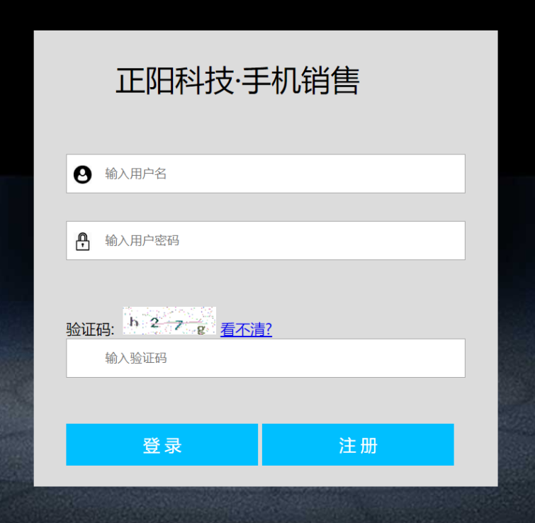

图3-1 登录UI界面设计图

### 3.4.2注册 UI界面设计

注册界面填写信息后成功后，验证成功后，注册成功，整体页面如图3-7所示：

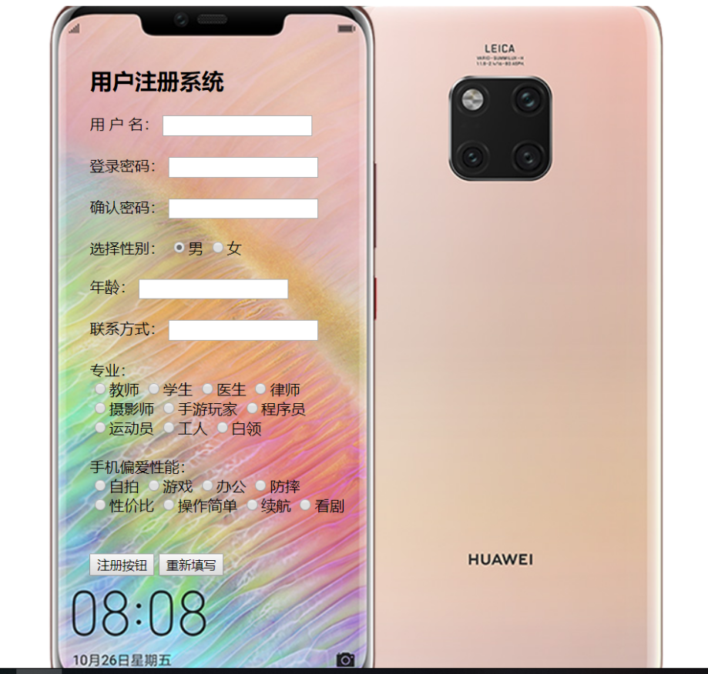

图3-2 注册UI界面设计图

### 3.4.3首页UI界面设计

首页整体页面如图3-3所示：

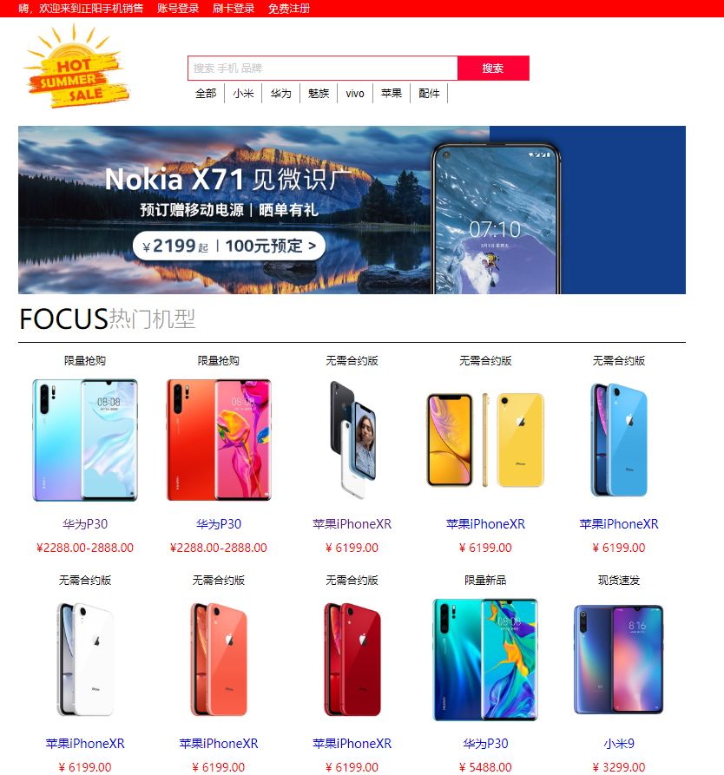

图3-3 首页UI界面设计图

### 3.4.4首页UI界面设计

### 温湿度数据分析整体页面如图3-4所示：

## 

图3-4 温湿度变化趋势图

## 3.5 本章小结

本章主要对手机销售系统的概要设计进行描述。首先介绍了系统的架构和系统的设计原则，对数据库的逻辑和物理设计做出了描述，对底层设计有了进一步的了解，使用表格的方式详细介绍了每张表字段的各种属性和含义，为下一章详细介绍做准备。

# 第四章 系统详细设计与实现

上一章主要对本系统的需求进行详细分析，本章根据需求的解析为基础，对手机销售系统进一步分析，重点介绍系统的总架构以及更加详尽的模块分析。

## 4.1 系统登录的详细设计与实现

### 4.1.1 登录时序图

本系统的登录系统的时序图如图4-1所示。首先用户进入系统的登录界面，输入用户名和密码，选择对应的身份，点击提交后，根据用户名和密码核对，如果都正确，则进入本系统，如果不正确，提示用户错误信息。

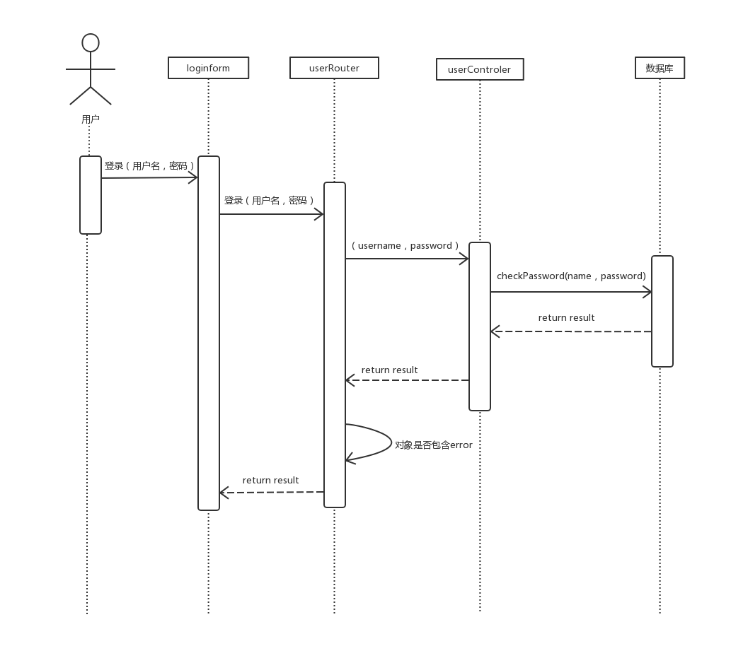

图4-1 用户登录时序图

### 4.1.2 登录算法描述

本系统的用户进入系统后首先要求登录，输入用户名和密码后，会自动绑定input框中的数据到data中的form表单变量中，然后自动校验用户名和密码是否合法，在用户的输入失去焦点后不符合的会提示错误。当点击提交按钮后，前端通过发送信息请求到后端接口，然后携带信息请求Controler，由Controler调用Model层的函数，执行数据库的SQL语句，Model层的函数返回SQL的执行结果到控制器，控制器对比接口的请求和数据库返回的数据，正确进入系统界面。

登录的流程图如图4-2所示。

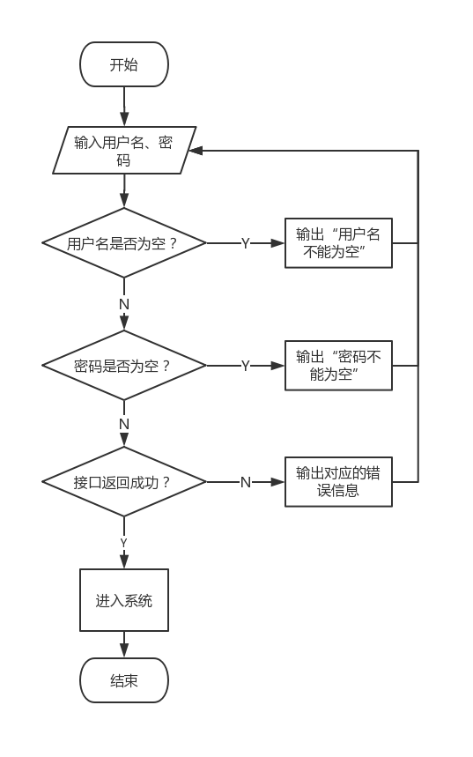

图4-2 用户登录流程图

## 4.2 本章小结

本章主要是对本系统列举出的模块进行详细设计，从代码层面上对过程进行分析，同时给出了详细功能的时序图和流程图，通过这些图可以很好地从内部理解系统的运行过程。

第五章 系统软件测试

## 5.1 系统测试的目的

系统测试，这是一个系统范围的测试，其中硬件、软件和操作员被视为一个整体，并检查是否存在不符合系统规范的地方。这种类型的测试可以揭示系统分析和设计中的错误。例如，安全测试是为了测试安全措施是否完整，稳定性测试是测试系统在高并发的情况下是否能稳定运行。总之软件测试的意义是提早发现可能出现的问题，提升用户使用系统的体验[4]。

## 5.2 功能模块测试

通过对程序的测试检查，判断系统的输出是否符合预期结果。登录模块的测试用例

1. 根据登录的功能进行等价类划分，用户名、密码和身份选择都不为空，且输入的用户名和密码都通过验证。测试安全措施是否完整，稳定性测试是测试系统在高并发的情况下是否能稳定运行。软件测试的意义是提早发现可能出现的问题，根据规则将用户登录分成3个有效等价类以及5个无效等价类。如表5-1所示。

表5-1 登录等价分类

|  |  |  |
| --- | --- | --- |
| 输入数据 | 有效等价类 | 无效等价类 |
| 登录信息 | （1）用户名、密码和身份不为空 | （2）用户名为空  （3）密码为空  （4）身份没有选择 |
| （5）用户名和密码正确 | （6）用户名错误  （7）密码错误 |

2. 测试用例，根据上表的等价类划分进行对应的测试用例，预期的输出按照登录是否成功为标准。分别使用三种登录权限，测试安全措施是否完整，稳定性测试是测试系统在高并发的情况下是否能稳定运行。软件测试的意义是提早发现可能出现的问题，提升用户使用系统的体验测试用例表如表5-2所示。

表5-2 登录的测试用例

|  |  |  |  |
| --- | --- | --- | --- |
| 编号 | 输入数据 | 预计输出 | 测试范围 |
| 1 | 用户名：222 密码：111111 身份：管理员 | 输入成功 | （1）、（5） |
| 2 | 用户名： 密码：abc123 身份：管理员 | 输入失败 | （2） |
| 3 | 用户名：222密码： 身份：管理员 | 输入失败 | （3） |
| 4 | 用户名：222密码：abc123 身份： | 输入失败 | （4） |
| 5 | 用户名：222x密码：123abc | 输入失败 | （6） |
| 6 | 用户名：225密码：123 | 输入失败 | （7） |

## 5.3 系统综合测试

本小节将对系统整体功能进行综合测试，而不是单独针对某一个模块，用来测试系统的功能是否符合预期，是否完整可靠。

## 5.4 本章小结

本章通过对系统的软件测试来进一步验证系统的可行性，主要包括功能测试和综合测试，使用黑盒测试的等价分类测试对登录和修改个人密码模块，其余综合测试。

结论

本系统对于不懂手机的群体而言，一个手机购买辅助系统显得尤为重要，用户的职业、硬性需求、性别都会在推荐手机的考虑范围之内，当然用户也可以自由选择品牌，还可录入对某款手机的用户体验，以让新用户有一个更好的的体验。

手机销售涉及的方面有很多，本系统也有很多不足和值得进步的地方：

1.用户信息界面有待完善。

2.购物车界面以及实际购买未完成。

3. 商品的智能推荐还不够完善。

# 参考文献

[1]耿倩. 基于PHP的网上购物系统的研究与设计[J]. 艺术科技，2016,（10）：104.

[2]吴晨希. 基于PHP的MySQL数据库访问研究[J]. 信息化建设，2016,（07）：398.

[3]戴宏明. PHP技术从入门到精通八段锦[J]. 软件，2016,（05）：49-53.

[4] Mick P CouPer.Web Survey: A Review of issues and approaches[J].Public Opinion Quarterly.2000, 64(4):464-494.

s

# 致谢

　　首先诚挚的感谢我的论文指导老师徐辉老师。他在忙碌的教学工作中挤出时间来审查、修改我的论文。还有教过我的所有老师们，你们严谨细致、一丝不苟的作风一直是我工作、学习中的榜样；他们循循善诱的教导和不拘一格的思路给予我无尽的启迪。

　　感谢陪伴在我身边的同学、朋友，感谢他们为我提出的有益的建议和意见，有了他们的支持、鼓励和帮助，我才能充实的度过美好的学习生活。